Карта урока для организации занятий с использованием
электронного обучения и дистанционных образовательных технологий

Учитель | Мацько Татьяна Ростиславовна
Предмет | история
Класс | 9Б
Дата проведения урока | 14.05.2020
Тема урока | Повторительно-обобщающий урок.
Основные изучаемые вопросы | Основные вопросы урока:  Основные исторические события XIX века
Ссылка на эл. платформу
Тип урока | офлайн
Форма обратной связи | macktanya@mail.ru
Задания
 | Оформлены в приложении к уроку в виде таблицы, где вопросы необходимо заменить ответами
Домашнее задание | Продолжить работу по оформлению таблицы
Критерии оценивания

Вопросы можно задать в WhatsApp (№ 89044439566)
с 10:20 до10:50(время фактического проведения урока),
с 14:00 до 15:00 (часы неаудиторной занятости, проведение индивидуальной
консультации)

Выполненное практическое задание необходимо предоставить формате: документ MS Word
- письмом на адрес электронной почты для обратной связи: высылается домашнее задание
сообщением в WhatsApp №8904439566: результаты тестирования
Приложение к конспекту урока
Ответ выполнить в данном формате, заменив вопросы на ответы.
Дата сдачи материала: 16.05.2020
1 | 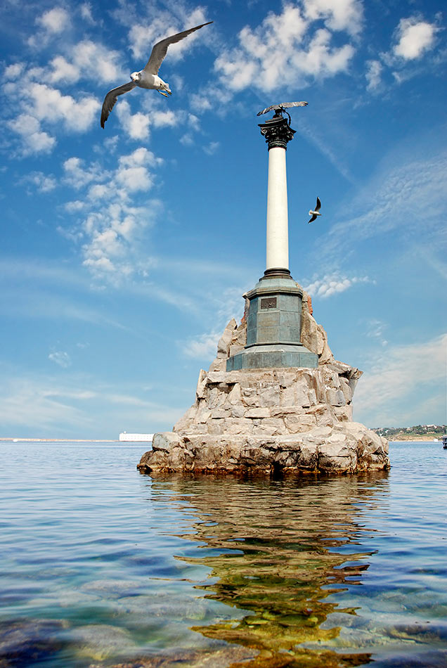 | О каком провальном направлении внешней политики Николая I косвенно свидетельствует этот памятник? Назовите это направление. Раскройте причину и повод начала конфликта между его участниками.
2 | 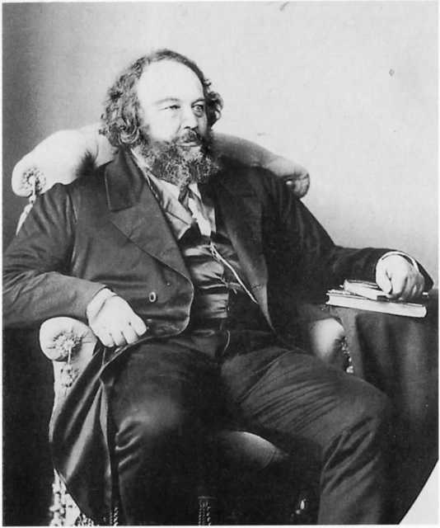 | Представитель какого этапа и какого идейного течения на изображении? Назовите этап, направление идейного течения, ФИО исторической личности.
3 | 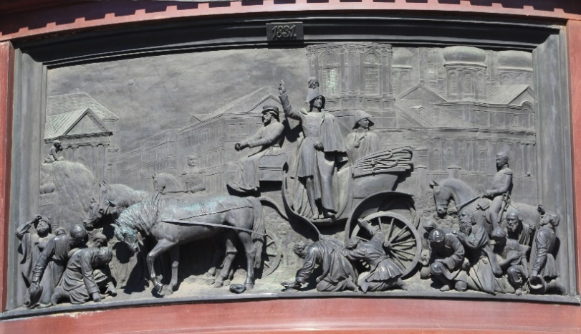 | Чему посвящен данный барельеф? На каком памятнике он размещен? Кто автор памятника? Где он находиться? И какая поговорка возникла в отношении данного памятника возникла в городе, в связке с двумя остальными?
4 | 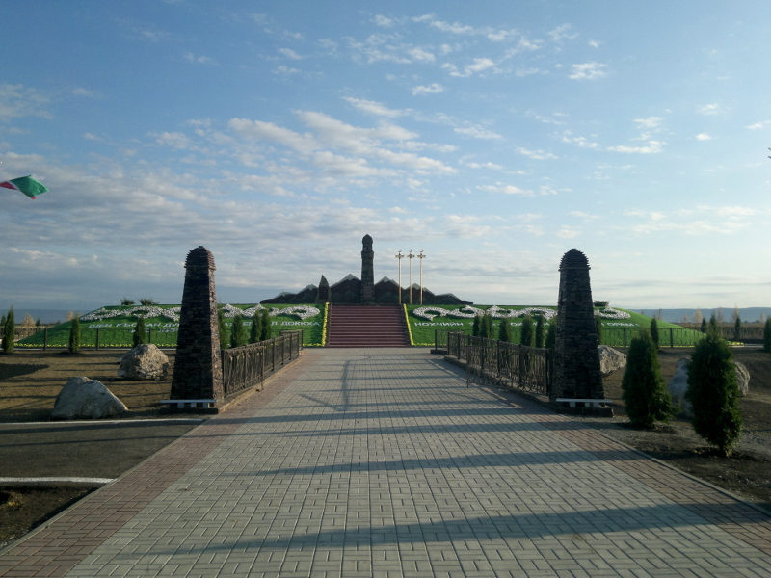 | По поводу какого исторического события и где установлен данный памятник? В правление каких правителей происходил процесс, в рамках которого произошло данное событие?
5 | 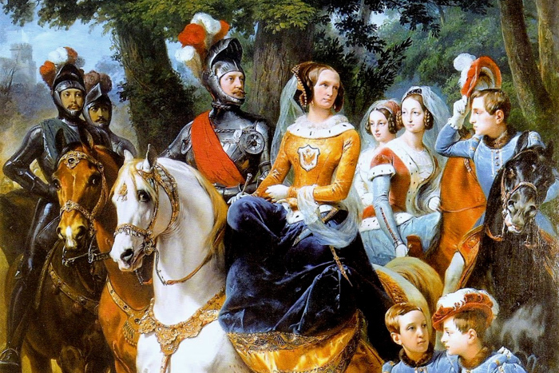 | Что за правитель изображен на картине? Почему у него и его свиты именно такое одеяние? Какое прозвище он получил за свои убеждения и увлечения?
6 | 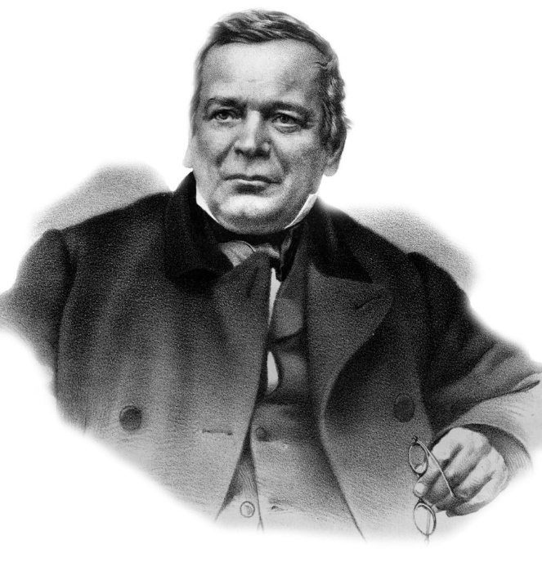 | Какие два передовых сооружения для своего времени создал данный архитектор? При каком правителе России это было осуществлено? В каком городе они располагаются? Почему они именно такие, какие есть?
7 | 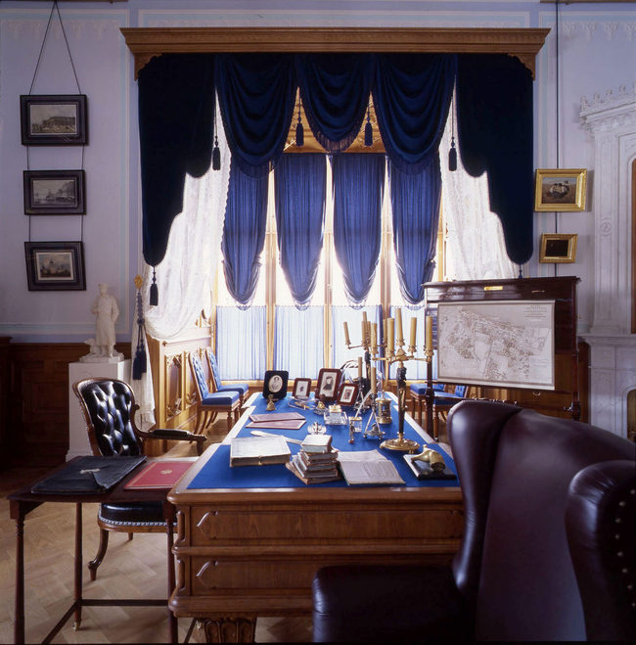 | Кому принадлежал этот кабинет из правителей XIX столетия? В каком здании он расположен? В каком стиле построено это здание и почему? Как называется парк, в котором располагается строение? И какое еще строение выполнено в данном стиле в данном парке?
8 | 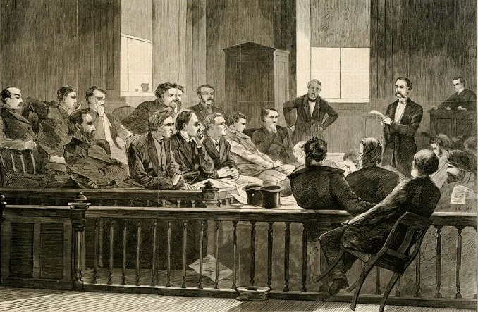 | О какой реформе свидетельствует данный рисунок? Раскройте основные принципы, положенные в основу данной реформы.
9 | 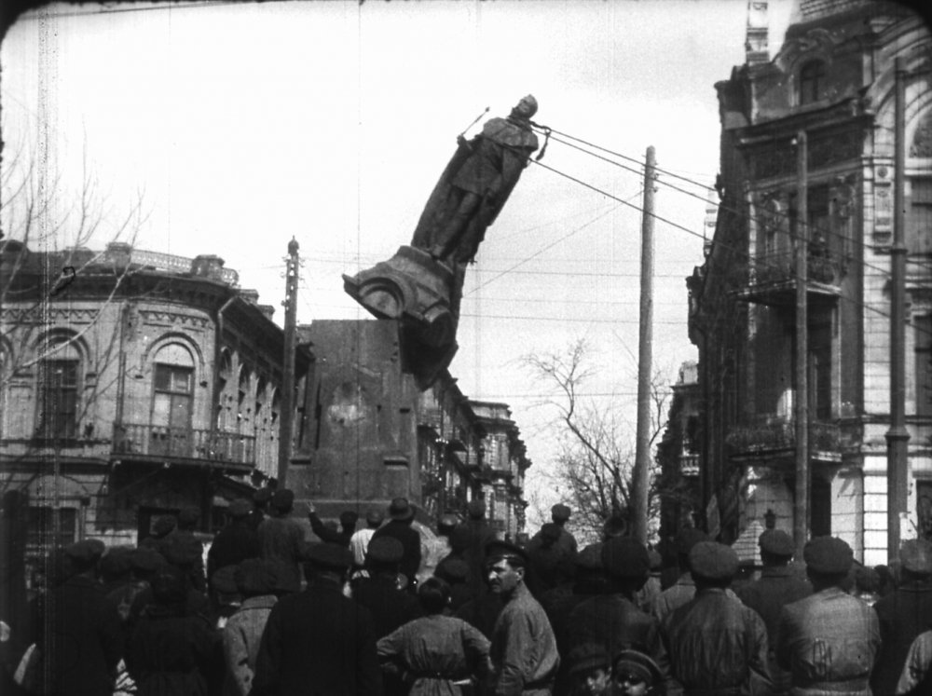 | Какое событие изображено на фото? В каком городе и когда оно происходило? Кому посвящен монумент и когда и в связи с чем он был создан?
10 | 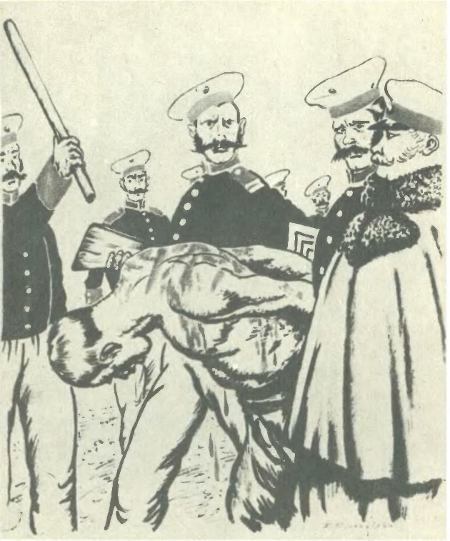 | Какое прозвище закрепилось за одним из правителей XIX столетия в том числе и по причине данного вида наказаний? Укажите имя и прозвище.
11 | 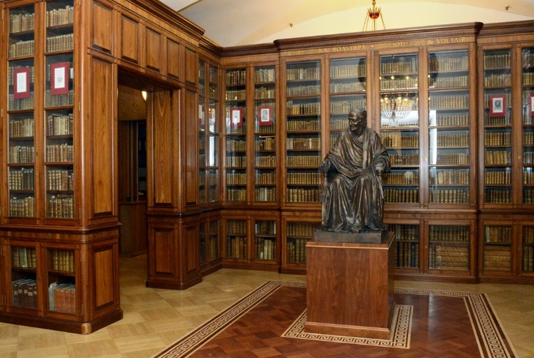 | Что изображено на фото? Кто из правителей России стал основателем данного хранилища и почему? Какое предание связано с Николаем 1 в отношении автора данных сочинений?

